«Оралхан Бөкей атындағы №44 лицейі» КММ

АШЫҚ САБАҚ
Тақырыбы: «Паскаль программалау тіліндегі Графикалық режим»

Пән мұғалімі: Мырзахметова Н.Н.

2018-2019 оқу жылы

Күні: 16.01.2019
Сыныбы: 9м
Пәні: Информатика
Сабақтың тақырыбы: Паскаль программалау тіліндегі Графикалық режим
Сабақтың мақсаты:
Білімділігі: Оқушыларға графика ұғымы туралы және Паскаль программалау тілінің көмегімен графикалық ақпараттарды енгізуде қолданылатын процедуралар мен функциялар туралы түсінік беру.
Дамытушылығы: Оқушылардың графикалық режимде жұмыс істеуге арналған функцияға байланысты суреттер сала алу дағдыларын, логикалық ой-өрістерін дамыту;
Тәрбиелік: : Оқушыларды компьютерлік мәдениеттілікке, уақытты тиімді пайдалануға, жүйелі ойлауға, шапшаңдыққа тәрбиелеу;
Сабақтың типі: Графикалық режимде практикалық сабақ
Қолданылатын әдіс-тәсілдер: сұрақ – жауап, түсіндірмелі – иллюстративті, практикалық
Көрнекілігі: ДК, оқулық, карточкалар, ілмелі көрнекіліктер
Стратегиялар: «Қайталау – оқу айнасы», «Кері байланыс»,
Сабақтың жүру барысы:
№ | Кезең атауы | Уақыт | Мұғалімнің іс- әрекеті | Оқушының іс- әрекеті
1 | Ұйымдастыру кезеңі  Психологиялық дайындық | 1мин  2 мин | -Сәлеметсіңдер ме, оқушылар! Отыра қойыңдар.  Бүгін сыныпта кім кезекші? Сыныпта кім жоқ?  «Жүрек лебізі»  Жүрек арқылы оқушылар бір-біріне сабаққа тілектер айту | - Сәлемдеседі. Орындарына жайғасады.  - Сабаққа қажетті құралдарын дайындайды.  - Кезекші сабақта жоқ оқушыларды айтады.  Жүрек арқылы бір-біріне тілек айтады
2 | Үй жұмысын тексеру | 7 мин | Шариктерді таңдау  «Қайталау – оқу айнасы»  Бинго ойыны  Таңдалған шариктер арқылы сұрақ жауап | - Сұраққа жауап беру
Қорытынды Әр жұмысты бағалау EXCEL қою
3 | Топқа бөлу | 1 мин | Таңдалған шариктер арқылы Тақ жұп сандар болып бөліну  Жетістікке жету үшін бізге не қажет?  «Арман», «Мақсат» дегеніміз не?  Ендеше бірінші топ Арман  2-топ Мақсат болсын. | - Арман мен Мақсат  - Арман мен мақсат сөзінің мағанасына ашады
4 | Топтық жұмыс |  | Оқушыларға тақтадан координаталарын анықтауға фигуралар беріледі  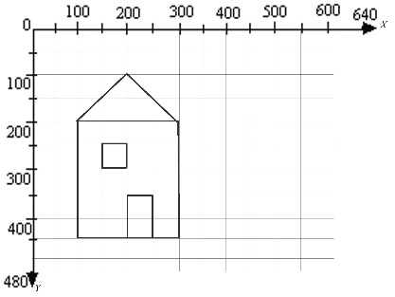  1-топ  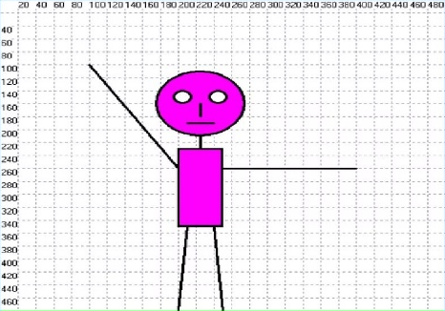  2-топ | Берілген фигуралардың координаттарын анықтайды, қорғайды
5 | Жеке жұмыс |  | Компьютерде осы құрылған суреттердің программасын жазып, шығару  Практикалық тапсырма  - Берілген программа коды бойынша сурет салу | Берілген суреттің программасын құрып қорғау ,
5 | Қорытынды | 5 мин | Гүлдер себетіндегі Сұрақтарға жауап беру арқылы Гүлдерді бір-біріне сыйлау | Сұраққа жауап беру
 | Кері байланыс: |  | Жемістер себеті:  Бүгінгі сабақтан алған әсерлерін жеміспен айтып себетке салу | Себетке жеміс салу
7 | Бағалау | 3 мин | EXCEL қорытынды баға шығару
6 | Үйге тапсырма беру | 1 мин | 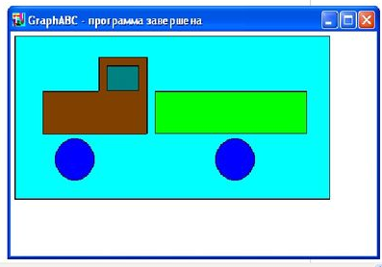 | Берілген тапсырманы күнделікке жазып алады.

